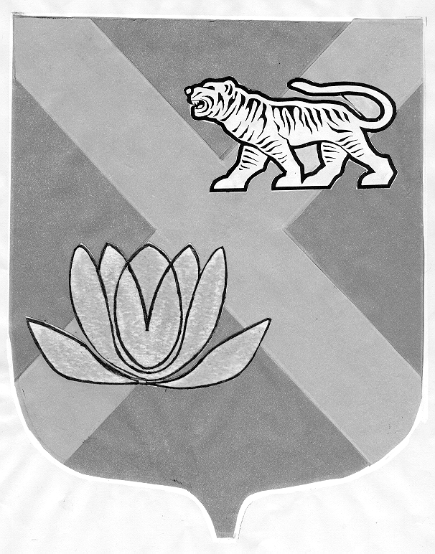

ДУМА

ЛЕСОЗАВОДСКОГО ГОРОДСКОГО ОКРУГА

РЕШЕНИЕ

29.06.2006 г. г. Лесозаводск № 351

Об отмене решений городской Думы

Руководствуясь Законом Приморского края от 08.11.2005 года № 296-КЗ «О комиссиях по делам несовершеннолетних и защите их прав», Уставом Лесозаводского городского округа,

Дума Лесозаводского городского округа

РЕШИЛА:

1. Отменить решения городской Думы муниципального образования город Лесозаводск и Лесозаводский район:
- «О комиссии по делам несовершеннолетних и защите их прав при администрации муниципального образования город Лесозаводск и Лесозаводский район» от 20.04.2001 года № 52;
- «О внесении изменений в Приложение 1 решения городской Думы от 20.04.2001 года № 52 «О комиссии по делам несовершеннолетних и защите их прав при администрации муниципального образования город Лесозаводск и Лесозаводский район» от 21.03.2003 года № 337;
- «О внесении изменений в состав комиссии по делам несовершеннолетних и защите их прав» от 24.04.2003 года № 358;
- «О внесении изменений в состав комиссии по делам несовершеннолетних и защите их прав» от 30.03.2004 года № 470.
2. Настоящее решение вступает в силу с момента его официального опубликования.
3. Контроль за исполнением настоящего решения возложить на постоянную комиссию по социальной политике, законности, правопорядку и защите прав граждан (Власов).

Глава Лесозаводского городского округа,
председатель Думы Т.Л. Лазарева

